学生宿舍家具采购项目参数要求
项目名称 |  | 学生椅 | 采购数量 |  | 2500把
供货时间 |  | 8月15日前 | 供货地点 |  | 各学生宿舍
售后服务要求 |  | 质保5年 | 安装调试要求 |  | 需送货至房间
项目概述：更换学生宿舍受损学生椅，需按我方时间要求按时交货，需配置至房间，剩余部分放置制定地点。
重要技术指标（必填）
序号 | 指标名称 | 参数明细
1 | 颜色 | 背板和座板为蓝色塑料胶板
2 | 尺寸 | 椅子总高（背板顶点离地）约74cm±1cm，座板离地高44cm±1cm，座板尺寸宽约47cm±1cm深约40cm±1cm；
3 | 材质 | 椅子腿金属厚度足2.0mm，椅子座板弯管厚度足2.0mm，椅子座板横管厚度足1.5mm；
4 | 工艺 | 金属部分经过防锈处理，焊点饱满
一般技术指标（选填，不作为评标依据）
序号 | 指标名称 | 参数明细
1 |  | 需送货并配送至房间
2 |  | 背板处注明厂家信息、生产日期、保修期限等信息，确保保修期内不脱落。
申报人 |  |  |  | 单位负责人
注： 1、参数不可与已获批学年采购预算有冲突，如有冲突以已批准采购文件为准；2、不得含有排他性技术指标；3、条目可根据具体情况增减；4、本页不够可另起一页。

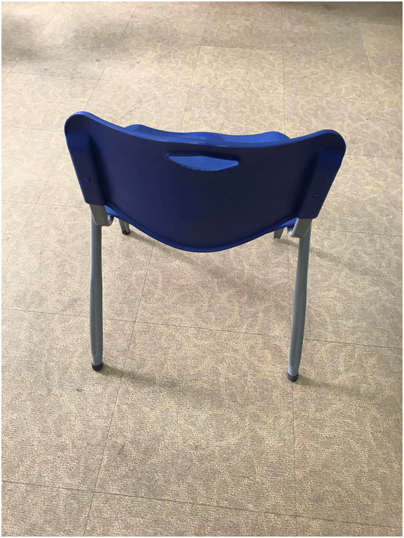

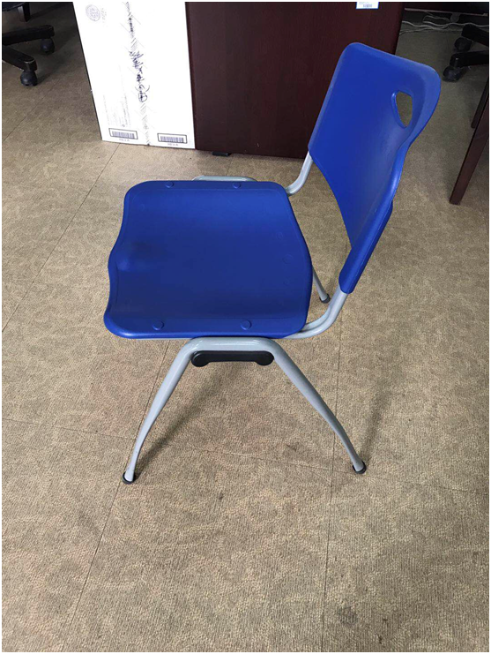
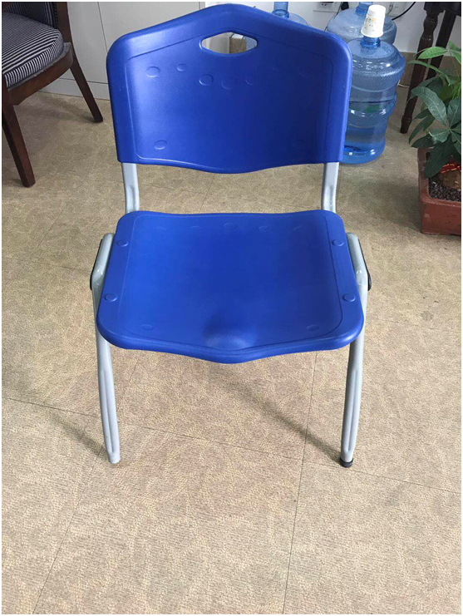

学生宿舍家具采购项目参数要求
项目名称 |  | 床板 | 采购数量 |  | 1200张
供货时间 |  | 8月15日前 | 供货地点 |  | 各学生宿舍
售后服务要求 |  | 质保5年 | 安装调试要求 |  | 需送货至房间
项目概述：更换受损床板，需按我方时间要求按时交货，需配置至房间，剩余部分放置指定地点。
重要技术指标（必填）
序号 | 指标名称 | 参数明细
1 | 尺寸 | 1900mm*830mm*足12mm
2 | 材质 | 杉木实木板
3 | 环保 | 提供环保检测报告
4 | 供货期 | 30天
一般技术指标（选填，不作为评标依据）
序号 | 指标名称 | 参数明细
1 |  | 需送货并配送至房间
2 |  | 床板注明厂家信息、生产日期、保修期限等信息，确保保修期内不脱落。
申报人 |  |  |  | 单位负责人
注： 1、参数不可与已获批学年采购预算有冲突，如有冲突以已批准采购文件为准；2、不得含有排他性技术指标；3、条目可根据具体情况增减；4、本页不够可另起一页。

